Báo cáo tuần 3

Bài 1. Coding challenge của bài Lab 1.3 (mục 7)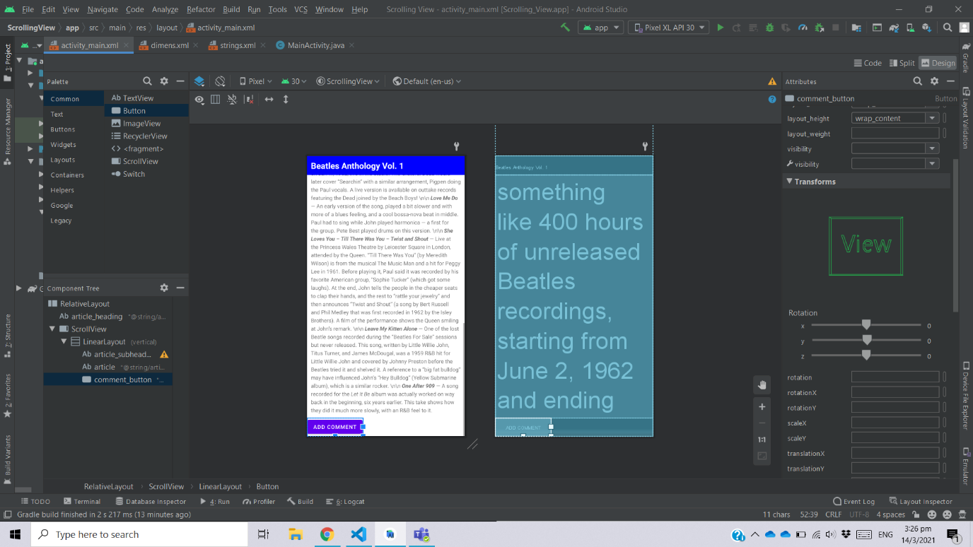

Bài 2. Homework của bài Lab 1.3. (mục 11)

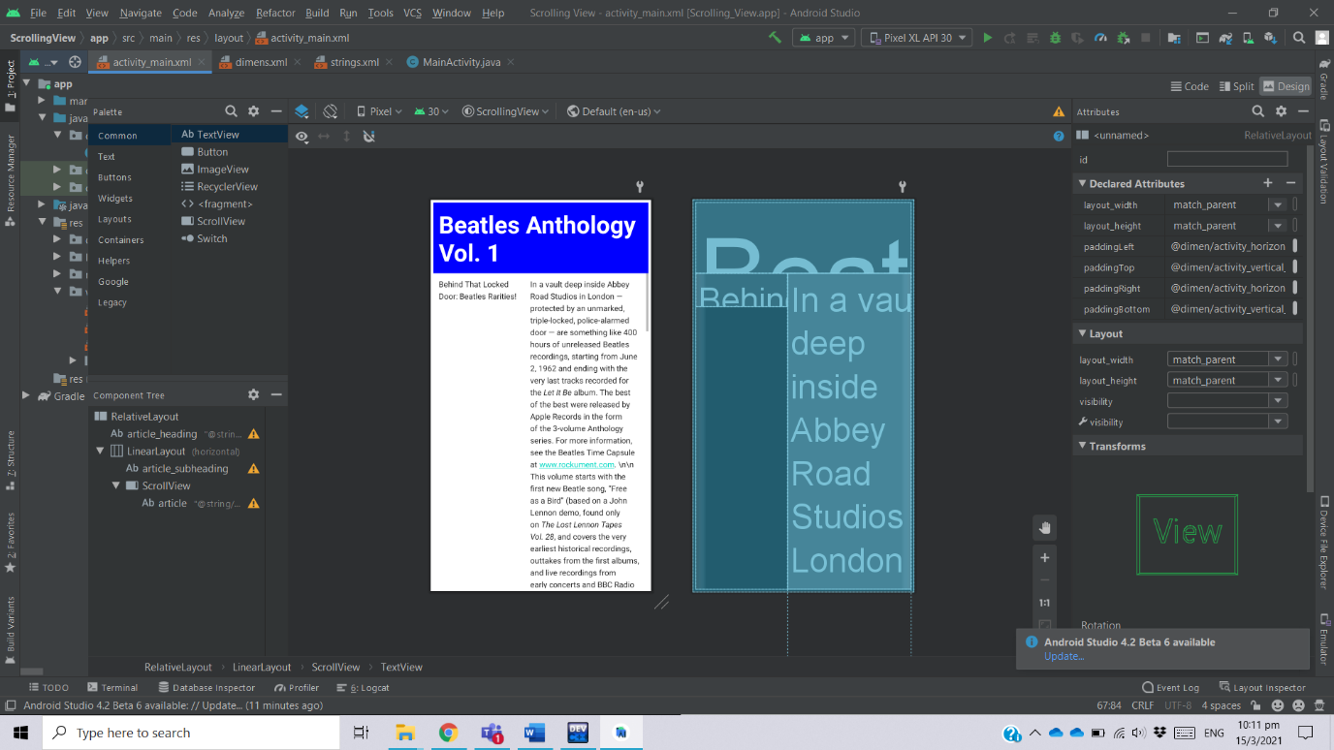

Bài 3. Thực hiện bổ sung ScrollView vào bài lab ConstraintLayout

